«145 лет со дня рождения Павла Петровича Бажова»
(литературная гостиная)
Время проведения: 1.5-2 часа.

Цель мероприятия:
Познакомиться с жизнью и творчеством писателя.

Задачи мероприятия:
- Создание праздничного настроения;
- Творческое воспитание;
- Литературное воспитание.

Участники:
- Ведущий;
- Зрители (взрослые и дети);
Место проведения:
Мероприятие проводится в помещении.

Оформление и оборудование:
- проектор;
- экран;
- ноутбук;
Зал украшен портретами писателя.
Музыкальное оформление:
- приятная музыка для начала и завершения мероприятия.
- приятная фоновая музыка.

Ход мероприятия:
Ведущий: Здравствуйте дорогие гости! Сегодня мы с вами собрались по особенному поводу. Ровно 145 лет назад на свет появился Павел Петрович Бажов, замечательный писатель, советский журналист и великий сказочник. Мы расскажем вам о его жизни и творчестве, а вам остается только слушать и отлично проводить время! Давайте начинать.
Слайд 1.
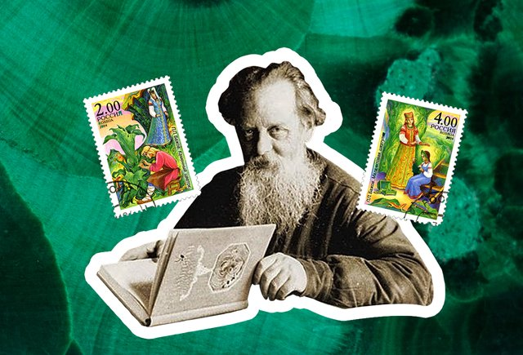
Ведущий: Павел Бажов прославился как автор сказов по мотивам уральского фольклора. Произведения о Хозяйке Медной горы, Даниле-мастере и других персонажах вошли в сборник «Малахитовая шкатулка». В этих историях Бажов соединял сказочные сюжеты с описанием реального быта горняков, который был знаком ему с детства.
Слайд 2.
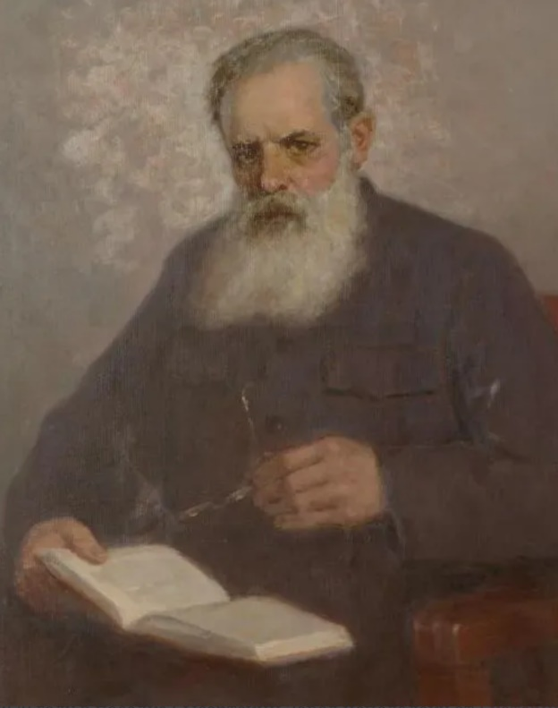
Ведущий: Павел Бажов родился в 1879 году в поселке Сысертский Завод неподалеку от Екатеринбурга​. Его отец Петр Бажов работал на горных заводах, мать вела домашнее хозяйство, шила и плела кружево​ на заказ. Павел Бажов был единственным ребенком в семье. Его отдали на обучение в местную земскую школу, затем он окончил духовное училище в Екатеринбурге и Пермскую духовную семинарию.
В 1899 году Бажову предложили поступить в духовную академию. Но он не хотел становиться священником, отказался и устроился учителем​
в деревенскую начальную школу. Спустя пару месяцев будущий писатель вернулся в Екатеринбург и стал преподавать русский язык​ в том же духовном училище, которое окончил сам. В 1911 году Бажов женился на своей бывшей выпускнице Валентине Иваницкой, а три года спустя переехал с женой в город Камышлов Пермской губернии.
В 1917 году Павла Бажова избрали в Совет крестьянских, рабочих и солдатских депутатов Камышлова. Будущий писатель выпустил брошюру «Программа трудового крестьянства», в газетах публиковали его статьи, которые выходили под псевдонимом Деревенский. В том же 1917 году Бажов добровольцем ушел в Красную армию. Во время Гражданской войны он сражался на Урале​, проводил лекции о политике для бойцов, сотрудничал с партизанскими отрядами.

Слайд 2.
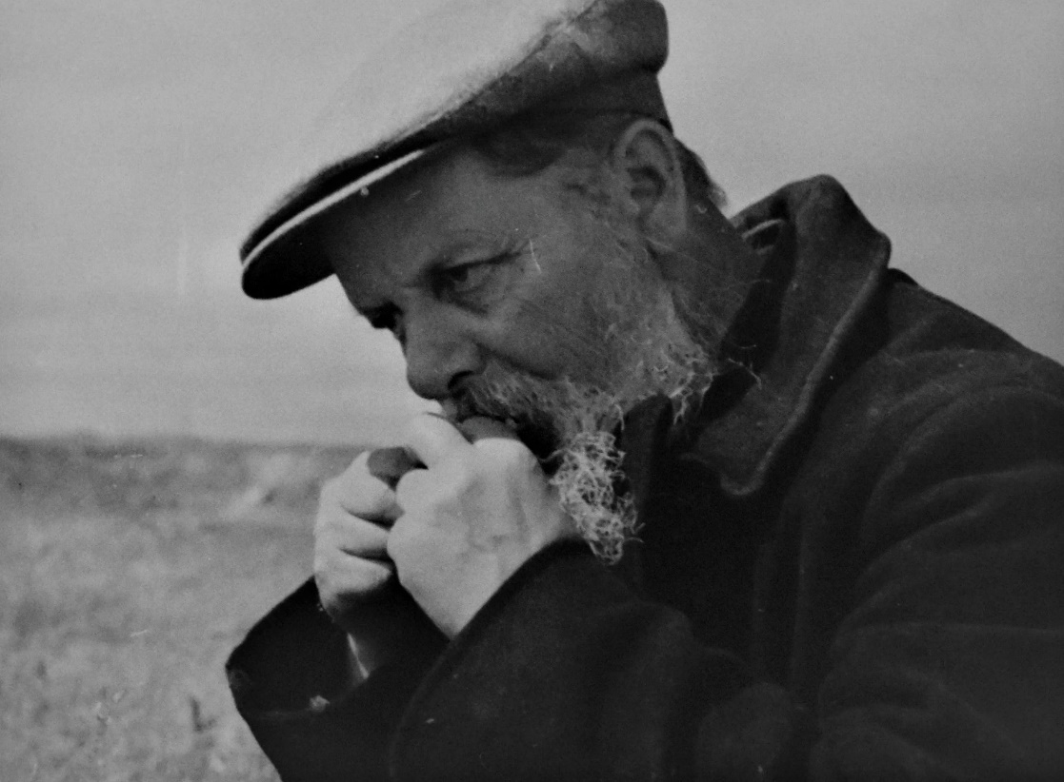
Ведущий: С 1923 года Павел Бажов работал в Свердловске редактором «Крестьянской газеты». Он разбирал письма читателей, собирал материал для будущих произведений, писал очерки о старых заводах. В 1924 году вышла книга Бажова под названием «Уральские были. Из недавнего быта Сысертских заводов». В 1920–30-х годах в журналах публиковали его очерки и повести о военной истории Урала.
Еще работая в школе, Павел Бажов во время летних каникул ездил по округе и собирал местный фольклор​. Особенно его интересовали предания, которые рассказывали рабочие уральских заводов. Бажов записывал афоризмы​ и побасенки — короткие рассказы из жизни, изучал быт мастеров и историю горной промышленности Урала. В годы Гражданской войны весь архив этих материалов погиб. Многие детали писатель восстанавливал для своих произведений по памяти.
В 1930-х Бажов вновь стал собирать фольклор. В поездках он обращался к «заводским старикам» — так прозаик называл людей, которые несколько десятков лет работали на заводах. Такой труд был тяжелым и опасным, горные мастера часто получали увечья, многие оставались инвалидами. Рабочих переводили на легкий труд: они служили сторожами, кладовщиками. Старики рассказывали предания, которые слышали еще от своих дедов, и дополняли их собственными деталями.
Народ у нас, конечно, тяжеловат. На первый взгляд, может быть, вам покажется трудным. Верно, пока к вам не пригляделись наши, будут держаться нелюдимыми. Исторически сложился такой характер. Жизнь такая была. Особые условия. Рубеж между Европой и Азией, между вольницей и каторгой. Но уж если вас тут полюбят, то уж знайте — это навсегда.
Лев Кассиль. «Дорогое имячко», из сборника «Мастер, мудрец, сказочник. Воспоминания о Павле Бажове»

Слайд 3.
Ведущий: Павел Бажов начал печатать сказы в журналах в середине 1930-х. В 1939 году вышел сборник «Малахитовая шкатулка», в нем были опубликованы авторские произведения по мотивам рабочего фольклора. Изначально книга состояла из 14 сказов. Затем Бажов дополнил его произведениями из циклов «Сказы об оружейниках» и «Сказы о немцах».
В некоторых из сказов повествование ведет вымышленный рассказчик, дедушка Слышко. Его прототипом стал сторож заводского склада Василий Хмелинин, который рассказывал Бажову много историй. В речи дедушки Слышко автор использовал много диалектизмов и профессиональной лексики горных рабочих.
Один из главных сказочных образов в творчестве писателя — Хозяйка Медной горы, или Малахитница. В цикл о ней входят десять сказов, в том числе «Каменный цветок», «Горный мастер», «Травяная западенка», «Малахитовая шкатулка». Эта героиня — дух Уральских гор, хранительница ценных минералов. В сказах она появлялась перед рабочими как прекрасная девушка в нарядном платье: «А одежа и верно такая, что другой на свете не найдешь. Из шелкового, слышь-ко, малахиту платье. Сорт такой бывает. Камень, а на глаз как шелк, хоть рукой погладить». Волосы ее Бажов описывает так: «Коса ссиза-черная и не как у наших девок болтается, а ровно прилипла к спине.
На конце ленты не то красные, не то зеленые. Сквозь светеют и тонко этак позванивают, будто листовая медь». Малахитница в сказах могла показаться в виде ящерицы с короной, а иногда герои слышали только ее голос.
Однако Хозяйка горы не сводится на роль только пособницы, соучастницы, хранительницы собранного (кладов). Нет, она распоряжается не кладами, а «земельными богатствами», и распоряжается самостоятельно. По своему желанию может допустить разработку, может и не допустить, может с помощью подвластных ей ящериц «увести богатство», может и собрать.
Павел Бажов. «У старого рудника»
Из уральского фольклора в сказы Бажова пришел персонаж Великий Полоз — хозяин земных сокровищ, огромный змей с короной на голове. «Сила ему такая дана: золото, какое он пожелает, к себе в землю притягивать» — говорилось в сказе «Золотой волос».
Встречаются в сказах писателя и другие персонажи народных преданий, например девка Азовка, которая охраняет клады горы Азов. Она упоминается в сказе «Дорогое имячко». Бажов вспоминал, что об Азовке рассказывали по всему Уралу. По одной версии, ее считали духом татарской царевны, по другой — пленницей, которую прокляли после смерти и превратили в духа-сторожа.
По всему Уралу бродил и «серебряный олень» и его разновидности «зверь (лось) — золотые рога» и «козел — серебряное копытце». Случалось слышать и о «синих огонечках», и об «огненных ушах», и о «синем паучке» — хранителе богатства.
Павел Бажов. «У старого рудника»
Слайд 4.
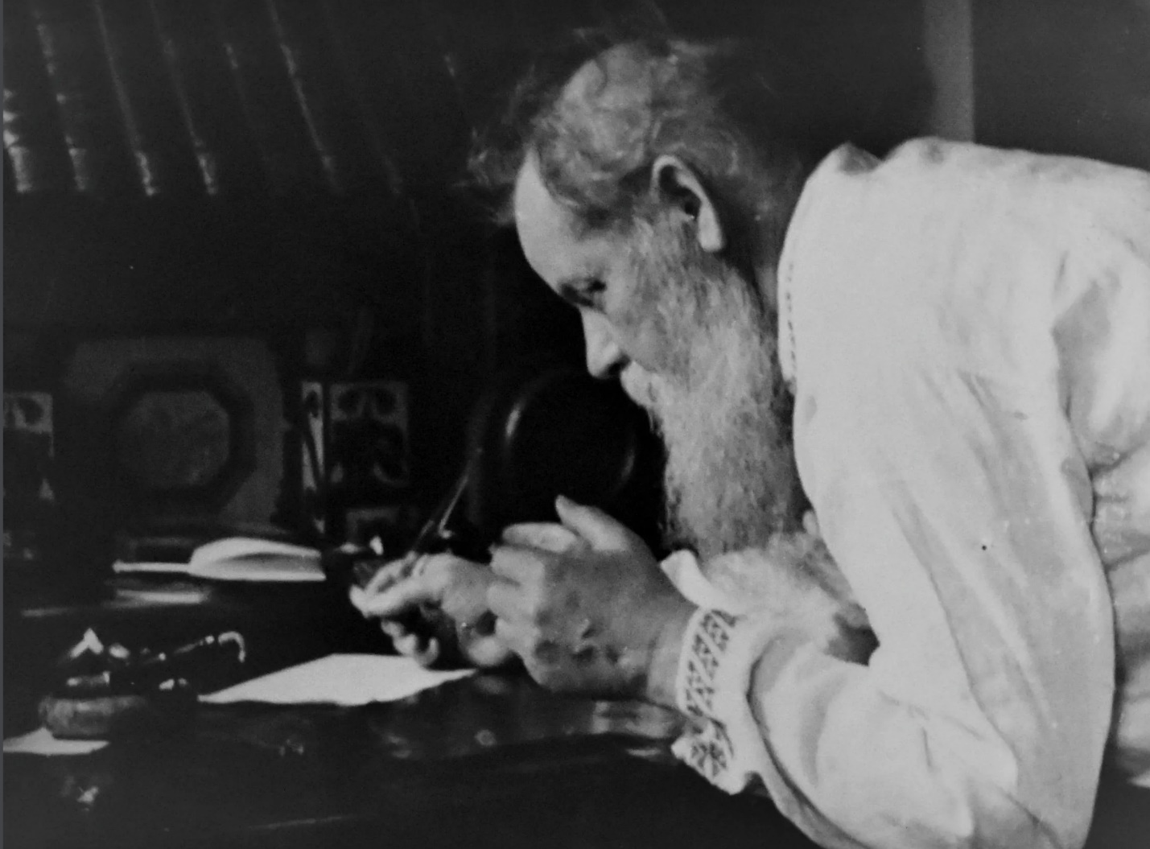
Ведущий: В 1939 году вышла автобиографическая детская повесть Бажова «Зеленая кобылка». Это рассказ о жизни подростка на уральском заводе рубежа XIX–XX веков.
По сюжету трое друзей-мальчишек встретили беглого преступника, осужденного за политическую деятельность, и помогли ему скрыться от властей. По мотивам повести режиссер Олег Николаевский в 1960 году снял приключенческий фильм «Тайна зеленого бора».
В том же 1939 году Павел Бажов стал членом Союза писателей СССР. Во время Великой Отечественной войны​ он продолжал ездить в удаленные рабочие поселки, встречался с местными старожилами, исследовал историю горных заводов, жизнь мастеров. Он изучал письменные источники, фиксировал важные события, записывал имена и прозвища — семейные и те, которые давали в рабочем коллективе. Бажов собирал присловья — выражения в речи, которые употребляли для украшения или шутки, а также побасенки и поговорки. Одновременно Бажов редактировал книги по краеведению и газеты, создавал очерки и повести. Он тщательно работал над черновиками: переписывал по многу раз, подбирал имена героям.
По мотивам сказов Бажова снимали фильмы. В 1946 году вышел «Каменный цветок» режиссера Александра Птушко​ — одна из первых полнометражных цветных картин в Советском Союзе. Главные роли в ней исполнили Владимир Дружников и Тамара Макарова​, над сценарием работали Павел Бажов и Иосиф Келлер. По мотивам сказов появились рисованные и кукольные мультфильмы: «Синюшкин колодец», «Серебряное копытце» и другие.
В 1949 году вышла повесть «Дальнее — близкое» об истории Свердловска — современного Екатеринбурга. Это автобиографическое произведение рассказывает о большом городе, каким его впервые увидел маленький мальчик.
Слайд 5.

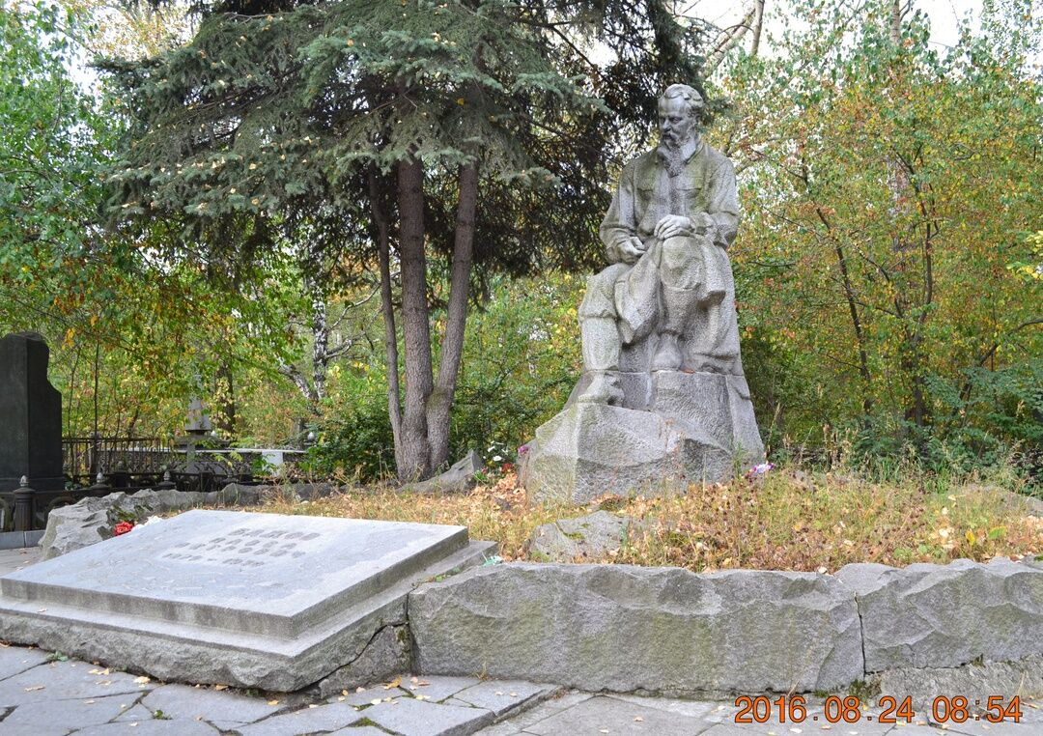
Ведущий: в последние годы жизни Павел Бажов входил в высший орган советской власти — Верховный совет СССР. Как депутат он помогал колхозам провести электричество, отстаивал права рабочих. Также прозаик возглавлял Свердловское отделение Союза писателей СССР, был редактором альманаха «Уральский современник».
Павел Бажов умер в 1950 году в Москве​. Похоронили его в Екатеринбурге.
Ведущий: Дорогие друзья, я надеюсь, что наша сегодняшняя встреча была для вас интересной и полезной! Поздравляю вас с праздником, ведь сегодня мы отмечаем 145 лет со дня рождения Павла Петровича Бажова! До новых встреч, всего вам самого доброго!

